青凝侯中心小学招生简章
按照2023年西青区小学招生工作实施方案，（西青教发【2023】7号）文件的精神，为保证今年小学招生工作顺利完成，结合我校实际，本着就近入学的基本原则，现将我校2023年小学招生工作通知如下。
一、招生范围：青凝侯村户口的适龄儿童。
二、招收新生年龄为：年满6周岁（2017年8月31日以前出生）的适龄儿童。适龄儿童确因身体状况需要延缓入学的，其父母或者其他法定监护人应当于7月9日之前向我校教务处提出申请，学校报区教育局备案。
三、网上预约到校报名时间：
2023年7月5日-7月6日，为了人员分流，避免聚集需通过扫描二维码小程序方式，预约到校登记时间(提醒家长不要重复预约)。
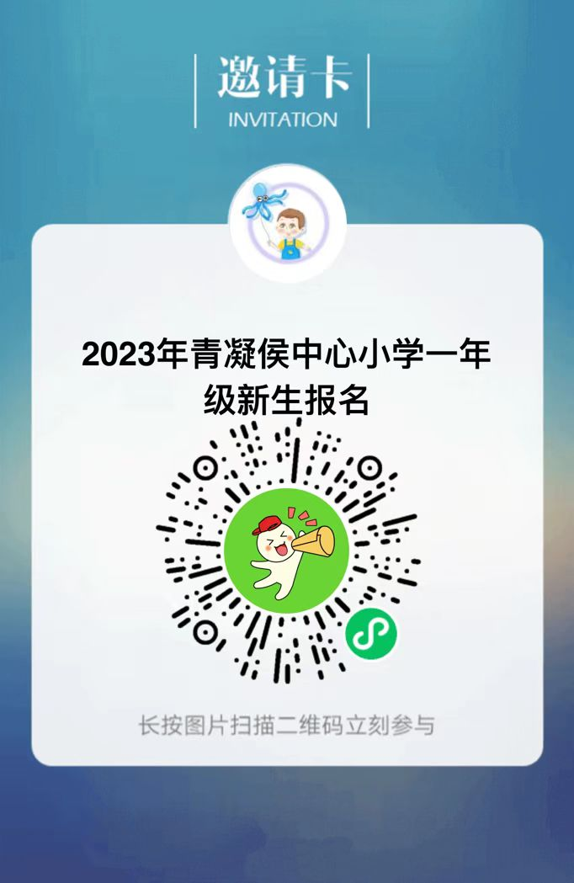
预约方法：
（1）家长手机微信扫描学校招生简章上的二维码；
（2）进入主页面选择预约报名的具体时间后点击“确定” ；
（3）进入信息登记界面认真填报各项信息后点击“提交”；
（4）提交后选择“允许”；
（5）进入提示界面选择“确定”；
（6）进入已成功提交界面预约成功。
四、招生时间：7月8、9（周六、周日）进行。
（时间上午8:30-11:30下午1:30-4:30）
五、招生地点：青凝侯中心小学教务处。
六、招生要求：青凝侯村户籍适龄儿童须携带户口本（蓝印户口）、合法固定居所证明来我校登记报名。
七、现场报名时，家长不要带孩子来，进校时要服从学校安排，自觉戴口罩。
咨询电话：83963047 13821663896 咨询时间：工作日 8:00-12:00 14:00-16:00
注：本校为义务教育阶段学校，凡我校在校在籍的学生，符合以下其中一种情况的，每学期可享受250元家庭经济困难学生生活补助。
1.建档立卡家庭学生（有扶贫手册）；2.农村低保学生（低保证上学生本人为共同享有人）；3.家庭经济困难残疾学生（有残疾证且家庭经济困难）；4.农村特需供养学生（有特需供养证）。
具体申请办法入校后主动与老师联系。

天津市西青区青凝侯中心小学
2023年 6月26日

